**Estudio de la concentración de hemoglobina**

La hemoglobina es un pigmento rojo, proteína globular, que es capaz de captar el oxígeno celular de los pulmones y transportarlo hacia los tejidos. La siguiente figura es un esquema simplificado de este hecho.

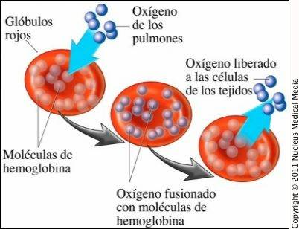

Figura . Esquema eritrocitos y hemoglobina.

Las personas con anemia presentan una concentración de hemoglobina muy baja debido a una falta de hierro en el organismo. La eritrocitosis se debe a una presencia elevada de eritrocitos y puede provocar coágulos e hipertensión.

Los resultados del estudio conducen a verificar hechos conocidos, cuando se tiene poca hemoglobina o anemía la capacidad de respiración disminuye conduciendo a insuficiencia respiratoria, sucede que la concentración de hemoglobina es un parámetro presente en una resistencia el denominador del denominador por lo o que su disminución afecta negativamente a la capacidad de consumo de oxígeno, este efecto es adverso para la distribución de oxígeno en sangre, sin embargo se podría considerar positivo en este caso ya que se trata conservar la mayor cantidad de oxígeno posible bajo el agua y que este vaya a los órganos vitales. En el caso de la ericitrosis el efecto es el contrario y por eso algunos deportistas se dopan con sustancias como el EPO aumentando el nivel de glóbulos rojos en sangre y por lo tanto su capacidad de consumir oxígeno.

Figura . Tiempos y velocidad de consumo de oxígeno en distintos estados.

|  |  |  |  |
| --- | --- | --- | --- |
| Estado de salud | $$C_{b}$$ | $$t (s)$$ | $$r_{O_{2}}\left(\frac{mol}{m^{3}∙s}\right)$$ |
| Anemia | 1 | 33,6 | -0,571 |
| Normal | 2,25 | 25,53 | -0,699 |
| Eritrocitosis | 3 | 22,41 | -0,758 |

**Pulsos pulmón**

El pulmón no tiene un volumen constante a lo largo del proceso de respiración, existe una fase de inspiración en la que los pulmones se expanden y otra de expiración en el que se contraen. A falta de un modelo exacto que reproduzca para un pulmón estándar como varía el volumen del pulmón en función del tiempo, se propone un modelo arbitrario que sin embargo consideramos que tanto como aproximación como por su finalidad didáctica merece la pena su desarrollo como objeto de estudio.

Como varía el volumen del pulmón en función del tiempo parece evidente que debe modelarse con una función periódica. Haciendo uso de la función seno se establece un volumen máximo de pulmón y un volumen mínimo de pulmón, establecido un periodo entre pulsos máximos queda definida la variación de volumen de pulmón con el tiempo.

Recurriendo a la bibliografía, según los apuntes de semiología de la Universidad Católica de Chile, facultad de medicina, una correcta respiración debe tener una frecuencia de entre 12 y 20 respiraciones por minuto. Las anomalías son la taquipnea para frecuencias superiores a 20 y bradipnea para menores a 12. También que la relación inspiración:espiración es 5:6 por lo que la espiración es algo más prolongada, sin embargo la aproximación de una función seno sigue pareciendo adecuada.

Dos curiosidades, por una parte los bebes tienen frecuencias respiratorias mayores, por lo que se salen de lo establecido; por otra parte existen anomalías que cambian la amplitud y la frecuencia de la respiración que son de tal importancia que están establecidas y se utilizan en diagnóstico médico, debajo del agua se podría tener un régimen de variación de volumen de pulmón involuntario, bien este permanecer en un volumen constante o condicionado por el reflejo de inmersión marino.

La fenomenología del reflejo de inmersión marino implica una respuesta fisiológica compleja, influyen muchas variables y todavía está en estudio. El estudio de este fenómeno es interesante para el desarrollo de la ingeniería química y los métodos de control. No obstante, vamos a suponer que el pulmón varía como lo haría en estado normal.

Se escoge una frecuencia intermedia, se establece un valor de volumen de pulmón en reposo que será la ordenada en el origen y una amplitud que dará los valores máximos y mínimos de volumen de pulmón para cuando los valores del seno tomen valores 0 y 1 lo que sucede en un periodo de tiempo.

$V_{reposo}=7 L$ $T= 4 s$

$A=3 L$ w = 1,57 rad/s

f = 15 respiraciones/minuto

La columna de la derecha corresponde a datos calculados mediante:

$w=2$ Πf = $\frac{2Π}{T}$

$$V\left(t\right)=A\sin\left(wt\right)+ V_{reposo}$$

$$V\left(t\right)=3\sin\left(wt\right)+ 7;en L$$

Resultando el comportamiento oscilante de la figura siguiente.

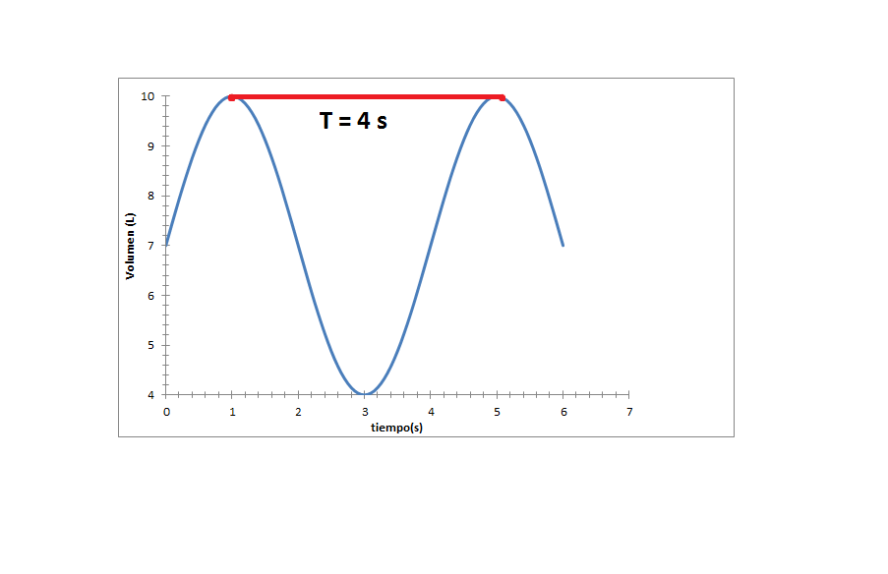

Figura. Variación del volumen del pulmón.

Finalmente tras realizar los cálculos se obtiene la conversión frente al tiempo del proceso. El efecto de los pulsos produce que la pendiente suba y baje en los periodos presentando fluctuaciones y por lo tanto no tiene un comportamiento monótono como lo tendría un pulmón a volumen constante. La razón es que una variación del volumen del pulmón afecta tanto a la fracción volumétrica de sangre en pulmón como al área efectiva por volumen de pulmón. Estos términos aparecen en las resistencias, en el denominador del denominador de la ecuación cinética y por lo tanto si estos tienen valor elevado aumentan la velocidad de consumo de oxígeno; por tanto cuando el pulmón está expandido, al estar dividiendo el volumen en los parámetros, la tasa de consumo de oxígeno es menor.

Figura. Consumo de oxígeno en un pulmón a pulsos sinusoidales.

En cuanto a la reacción química.

Sin embargo cuando se consulta la bibliografía médica aparecen modelos que aparecen para la variación del volumen pulmonar con la respiración que están representados por funciones triangulares periódicas.

Estas funciones son distintas en función del estado de salud:

La polipnea corresponde a respiraciones rápidas y poco profundas asociada a estados febriles, la acidótica es rápida y profunda y está asociada a comas diabéticos, por último la respiración de Cheyne-Stokes alterna periodos de apnea, ausencia de respiración, y subidas y bajadas de intensidad, se da insuficiencia cardiaca y lesiones nerviosas.

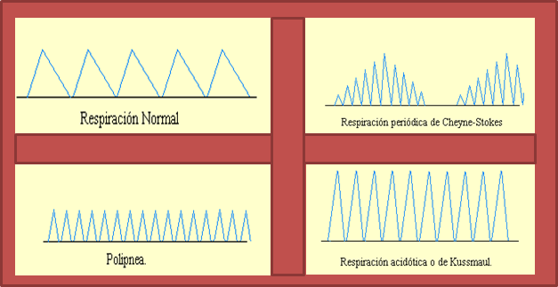

Figura . Regímenes de respiración

Para el modelo vamos a suponer que el régimen es de respiración normal. Las funciones periódicas triangulares se representan mediante series de Fourier, pero no es la única posibilidad, se puede optar por trabajar con condicionales ya que se hace uso de la herramienta matlab.

Se establece un volumen mínimo de pulmón y un volumen máximo, además se conoce el periodo entre pulsos. Para afinar más el cálculo se ha dividido cada periodo en dos tramos que no son simétricos, en dos semiperiodos t1 y t2, porque la inspiración corresponde a 4/9 partes y la espiración al resto, esta es la razón de que se hayan dibujado segmentos verticales, para que se note la asimetría.

$V_{mínimo}=4 L$ $T= 4 s$

$V_{máximo}=10 L$ $t_{1}$ = $\frac{4}{9} T=1,778 s$

f = 15 respiraciones/minuto $t_{2}= \frac{5}{9} T=2,222 s$

Figura . Variación del volumen del pulmón, pulsos triangulares.

El modelo matemático a aplicar es el siguiente:

$$V_{pulmón}=\left\{\begin{aligned}m_{1}t_{pulso}+ V_{min} t_{pulso}≤=t_{1} (a) \\ m_{2}\left(t_{pulso}-t_{1}\right)+ V_{máx} otro caso (b)\end{aligned}\right.$$

Se ha introducido una variable $t_{pulso}$ que tiene un dominio [0,4]. Como los valores de tiempo tienen asociado un valor de $t_{pulso}$ se tiene una representación periódica del sistema, a continuación se explica cómo llevar a cabo esta transición en el modelo matemático.  
La ecuación (a) representa a los tramos crecientes hasta llegar al máximo. Este periodo crece linealmente con una pendiente $m_{1}$ partiendo de un volumen mínimo de pulmón. La ecuación (b) representa los tramos decrecientes, se parte de un volumen máximo y se decrece linealmente con una pendiente $m_{2}$ hasta llegar al volumen mínimo, se resta el semiperiodo 1 porque se puede considerar como una función “retardada” se quiere que para $t_{pulso}= t_{1}$ se tenga la ordenada en el origen correspondiente al volumen máximo.

$$m_{1}= \frac{V_{máx}- V_{min}}{t_{1}-0}= \frac{10- 4}{1,777-0}=3,375 \frac{L}{s}$$

$$m_{2}= \frac{V_{min}- V_{máx}}{T- t_{1}}= \frac{4-6}{4-1,777}= -2,700 \frac{L}{s}$$

Para obtener $t_{pulso}$ se utiliza el resto, dado un divisor igual al periodo y los distintos valores de tiempo como dividendo, tratándose de divisiones enteras, se tiene que para tiempos inferiores al periodo se dará un resto de igual valor al tiempo y para tiempos superiores al periodo el resto es igual al tiempo menos el tiempo del periodo * k veces rebasado el periodo. Matemáticamente se expresa:

$$t mod T =t-T{[\frac{t}{T}]}^{truncamiento}$$

La función truncamiento toma la parte real del número y desprecia la decimal.

El algorittmo de cálculo del volumen del pulmón es el siguiente:

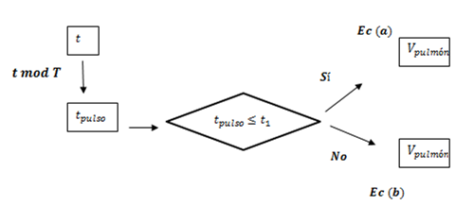

Figura . Algoritmo de cálculo del volumen del pulmón en pulsos triangulares.

Tras el proceso de cálculo se obtienen los siguientes resultados:

Comparando ambos pulsos se tiene que inicialmente los modelos difieren la conversión prevista ya que las velocidades son elevadas y las pendientes diferentes. Conforme la velocidad de consumo de oxígeno disminuye, es decir para los últimos tramos de conversión, las velocidades son pequeñas y no se producen fluctuaciones significativas entorno a un valor promedio de ambas funciones para el pulmón. Por lo tanto se concluye que independientemente del modelo, de los dos estudiados, el tiempo a conversión completa es el mismo.

Figura. Comparación de ambos pulsos

**Comparación final. Influe**n**cia de variables.**

A efectos de consumo de oxígeno una persona deportista con un pulmón grande es equivalente a una persona con eritrocitosis.